[惊爆！浙江大学生命科学学院副院长研究陷诚信争议漩涡](https://mp.weixin.qq.com/s?__biz=MzkzNTc5NDgwMw==&mid=2247494974&idx=1&sn=bab95424e46646cb37d2b0df2827d5e1)

急先锋[先锋科研](javascript:void(0);)2025-04-23 10:07:00浙江

**点击上方蓝字关注先锋科研**



文 | 急先锋

**论文信息**

近日，《Circulation Research》期刊2017年发表的研究‘SUMOylation Negatively Regulates Angiogenesis by Targeting Endothelial NOTCH Signaling’ 陷入学术诚信危机。该研究由Xiaolong Zhu,Sha Ding,Cong Qiu,Yanna Shi,Lin Song,Yueyue Wang,Yuewen Wang,Jinying Li,Yiran Wang,Yi Sun,Lingfeng Qin,Jun Chen,Michael Simons,Wang Min,Luyang Yu（通讯作者）共同完成，通讯单位为浙江大学生命科学学院遗传与再生生物学研究所。

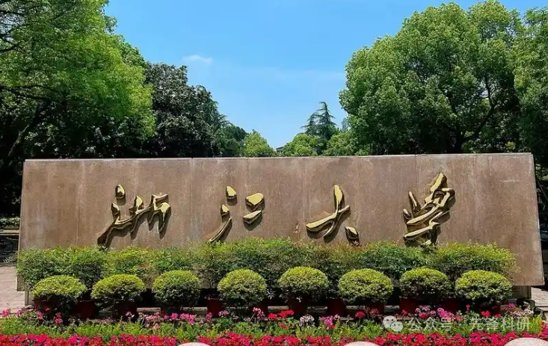

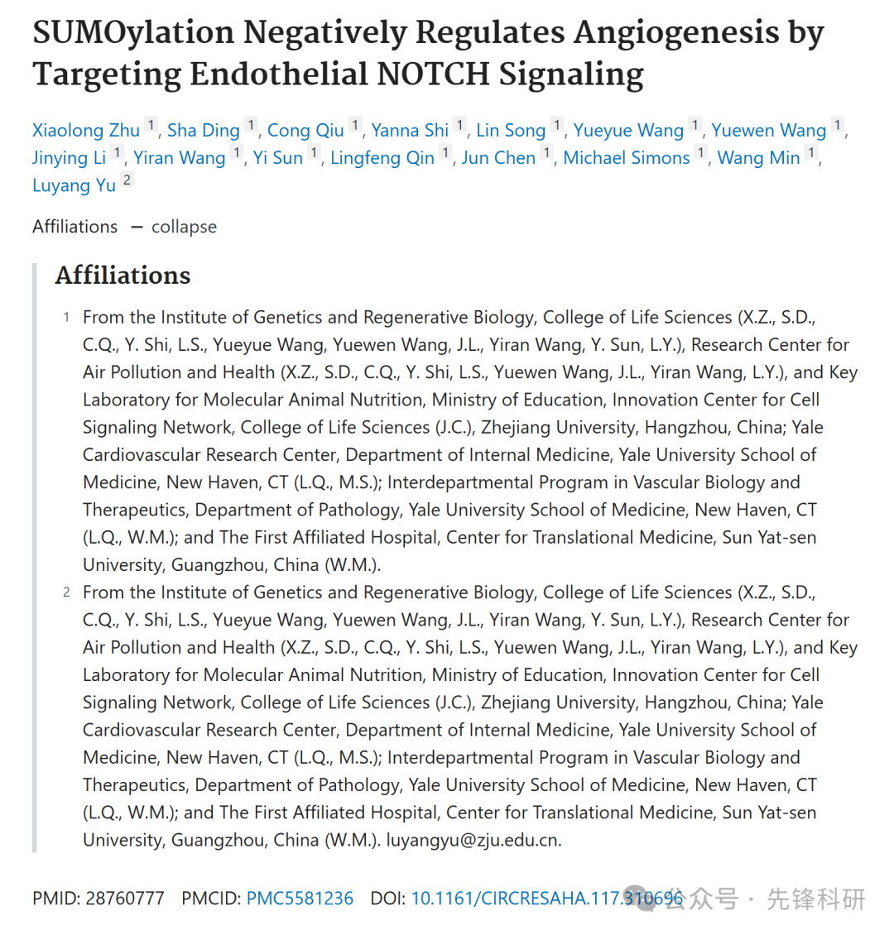

**质疑信息**

2025年4月评论人Sholto David指出本文存在图像重复：

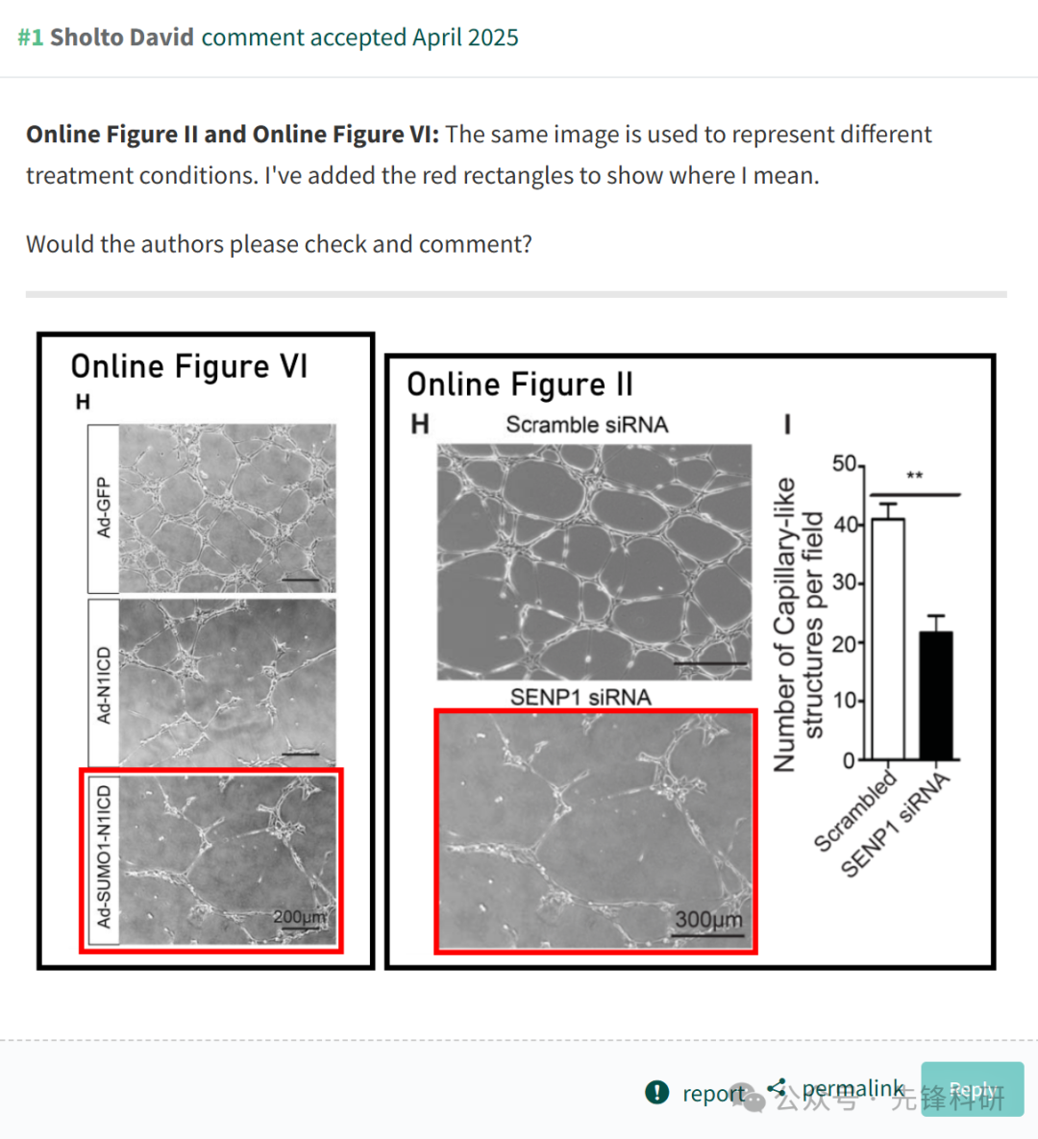

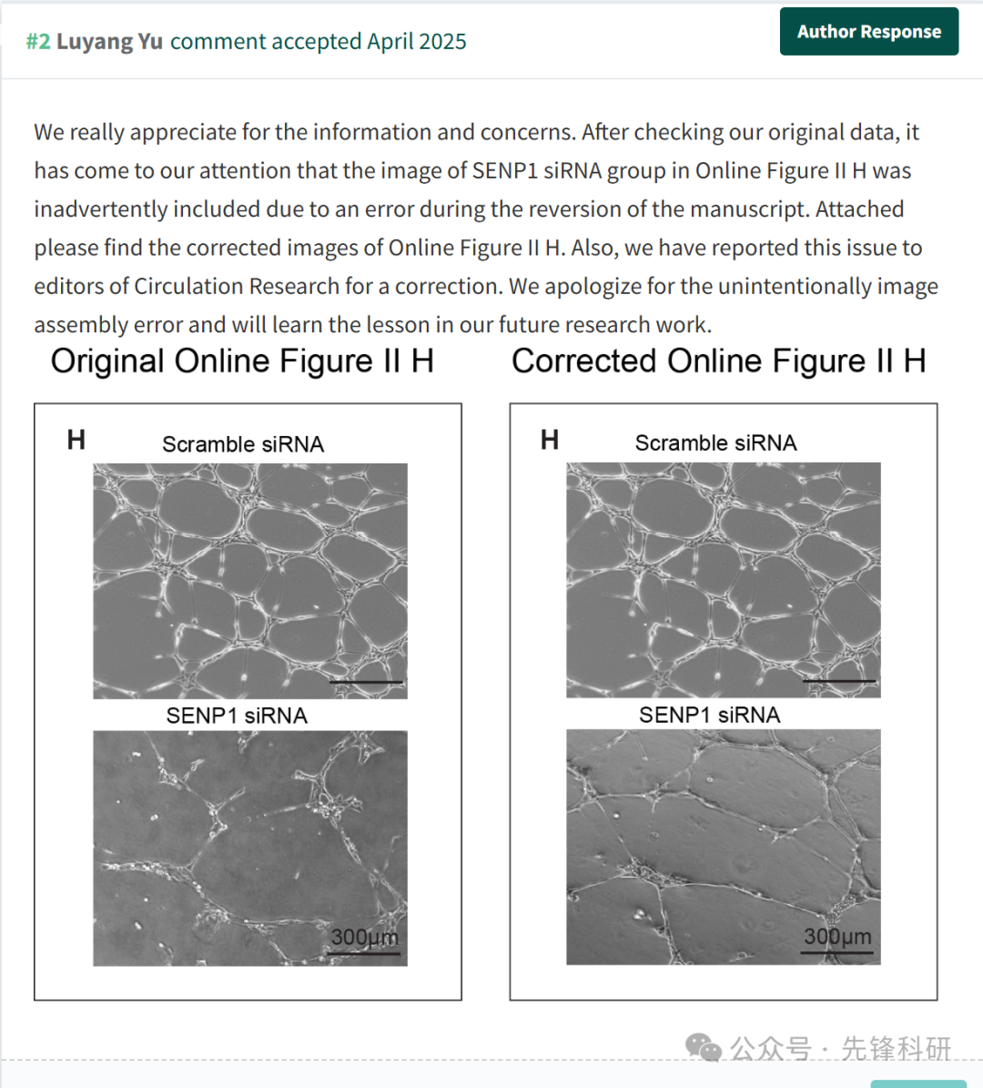

**参考链接：**

https://pubpeer.com/publications/B650E1E85EFD5259B0F00ADC17A632

**END**



**免责申明**

本文中的所有信息均源自学术网站及已公开资料。我们虽努力确保信息的准确性与完整性，但无法对此做出绝对保证。若发现任何纰漏或不实之处，请及时联系公众号后台，以便进行更正或删除。